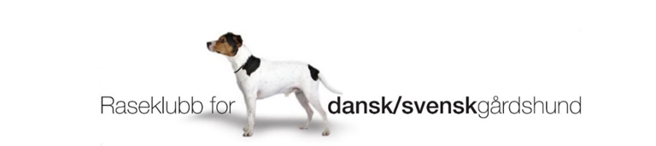
Protokoll fra styremøte i Raseklubb for dansk/svensk gårdshund, Fredag 8/3-24

Til stede: Marit H Autrey (leder), Mette Merg, Tonje Holm Aaseskjær, Grete Gade (vara),
Sekretær: Ann-Sophie Myklebust
Fravær: Elinor Gran (n leder), Rebecca Skibeli Larsen (vara),
Sted: Scandic Hotell Gardermoen

Dagsorden:
Sak 11/24
Leder tok for seg litt rundt fremdrift årsmøte som valg av: ordstyrer, tellekorps, protokollvitner (ikke styret), sekretær. Alt som årsmøtet velger.
Vedtak: enstemig vedtatt

Sak 15/24 Årets hund:
Det er Agility, RL, LP og utstilling. Vi må jobbe med å motivere flere til å sende inn resultater, eks med kvartalsvise oppdateringer på hjemmeside.
Vi innfører Årets Oppdretter, Årets Junior og Årets Veteran.
Topp 4 innenfor klassen med CK for Junior og Veteran (poeng 5-3-2-1)
Topp 4 innenfor Oppdrett med HP (poeng 5-3-2-1)
Årets Avlshund Topp 4 med HP (poeng 5-3-2-1)
Vedtak: vi jobber med utforming
https://dansksvenskgardshund.no/aktiviteter/%C3%A5rets-hund

